ТРЕБОВАНИЯ К КУРСОВОЙ РАБОТЕ МЕТОДИЧЕСКАЯ ИНСТРУКЦИЯ

1. ОБЩИЕ ПОЛОЖЕНИЯ

1.1 Курсовая работа по профессиональному модулю является одним из основных видов учебных занятий и формой контроля учебной работы студентов. Курсовая работа – самостоятельная логически завершенная учебно-исследовательская работа, связанная с разработкой теоретических вопросов, соответствующих виду деятельности обучающегося, которая выполняется на базе теоретических знаний, умений и практического опыта, приобретенных обучающимся в период освоения образовательной программы. Курсовая работа должна отвечать принципам логичности, достоверности изложения фактического материала.
1.2 Выполнение студентом курсовой работы осуществляется в процессе изучения профессионального модуля.
1.3 Выполнение студентом курсовой работы по профессиональному модулю проводится с целью:
- систематизации и закрепления полученных теоретических знаний и практических умений по профессиональному учебному циклу;
- углубления теоретических знаний в соответствии с заданной темой;
- формирования умений применять теоретические знания при решении поставленных вопросов;
- формирования умений использовать справочную, нормативную и правовую документацию;
- развития творческой инициативы, самостоятельности, ответственности и организованности;
- подготовки к государственной итоговой аттестации.
1.4 Курсовая работа оформляется студентом в соответствии с настоящей инструкцией.

2. СТРУКТУРА КУРСОВОЙ РАБОТЫ

Курсовая работа имеет следующую структуру:
- титульный лист;
- оглавление;
- введение;
- основная часть;
- заключение;
- список использованных источников;
- приложения.
Объем работы 15 - 20 страниц печатного текста без учета приложений.

2.1 Содержание структурных элементов курсовой работы
Титульный лист является первой страницей курсовой работы и выполняется по образцу, приведённому в приложении А.
Оглавление является перечнем всех частей курсовой работы с указанием страниц, на которые их помещают, и выполняется по образцу, приведённому в приложении Б.
Оглавление должно включать все заголовки, имеющиеся в курсовой работе, в том числе «ВВЕДЕНИЕ», название глав и параграфов основной части, «ЗАКЛЮЧЕНИЕ», «СПИСОК ИСПОЛЬЗОВАННЫХ ИСТОЧНИКОВ», «ПРИЛОЖЕНИЕ».
Введение. Введение к курсовой работе включает в себя следующие структурные элементы:
- актуальность темы исследования;
- объект, предмет исследования;
- цель и задачи исследования;
- методы исследования.
Актуальность исследования. Обоснование актуальности темы исследования — одно из основных требований, предъявляемых к курсовой работе. Актуальность может быть определена как значимость, важность, приоритетность среди других тем и событий. Актуальность можно обосновать, отвечая на вопрос «Почему данную проблему нужно изучать сейчас, насколько она важна и значима в настоящее время?»
Объект исследования представляет собой область научной работы, в пределах которой выявлена и существует исследуемая проблема, то на что направлено внимание исследователя, что подлежит рассмотрению. Объектом исследования не может быть человек, это процесс, явление, факт.
Предмет исследования – это сторона (часть) объекта, избранная для изучения. Предмет более конкретен, чем объект. Предмет дает представление о том, как рассматривается объект, какие качества, свойства, функции объекта рассматривает исследователь. Предмет исследования формулируется подробно и конкретно, поэтому в его формулировке всегда больше слов, чем в формулировке объекта. Предмет определяет тему работы.
Цель исследования — это желаемый конечный результат исследования. В общем случае формулировка цели отчасти повторяет название работы, но звучит в действенном плане, т.е. начинается с глагола в повелительном наклонении (выявить.., сравнить.., проанализировать.., разработать.., обобщить.., и т.д).
Задачи исследования курсовой работы определяются поставленной целью и представляют собой конкретные последовательные этапы (пути) решения проблемы исследования по достижению основной цели.
В общем случае последовательность и названия глав должны соответствовать последовательности и формулировкам задач исследования. Если в названии главы присутствуют существительные, в т.ч. и отглагольные (обзор, развитие, совершенствование и др.), то формулировка задач включает глагол (сделать обзор, проанализировать, изучить, выявить, описать, установить и т.д.). Обычно задач выдвигают от трех до пяти.
Методы исследования – это совокупность приемов и операций исследования. Они помогают регламентировать процедуру исследования и четко фиксировать изучаемые явления, открывают путь для достижения цели. В зависимости от уровня познания выделяют методы эмпирического и теоретического уровней.
Теоретические методы исследования: анализ, синтез, моделирование, дедукция, индукция, классификация, обобщение и др.
Эмпирические методы исследования: наблюдение (непосредственное и опосредованное); опросные методы — беседа, интервью, анкетирование; сравнение, хронометрирование, математические, статистические методы и др.
Объем введения должен быть не менее 2 страниц.
Основная часть. Курсовая работа может носить реферативный, практический характер. В курсовой работе реферативного характера основная часть состоит из теоретической части, в которой даны история вопроса, уровень разработанности проблемы в теории и практике посредством сравнительного анализа литературы.
Основная часть курсовой работы практического характера обычно состоит из двух разделов:
- в первом разделе содержатся теоретические основы разрабатываемой темы;
- вторым разделом является практическая часть, которая представлена расчетами, графиками, таблицами, схемами и т.п.;
- Основная часть курсовой работы излагается последовательно в соответствии с оглавлением. Все параграфы работы должны быть логически связаны между собой и в совокупности раскрывать тему.
В основной части работы необходимо отразить использование литературных источников. Поиск требуемых литературных источников проводят в библиотеках и поисковых системах, выявляют необходимые источники среди материалов, опубликованных в последние годы, как правило, за последние 5 лет.
Должна быть произведена творческая обработка материала. Важнейшие теоретические положения темы излагаются своими словами и при необходимости подкрепляются цитатами. Цитаты оформляются в соответствии с библиографическими правилами и сопровождаются постраничными ссылками на используемый источник с указанием страниц.
Изучение литературных источников важно проводить в определенном порядке, переходя от простого материала к сложному, от работ общего характера, к работам по более узкой проблематике и затем – к узкоспециализированным публикациям.
Особое внимание следует обратить на законодательную, нормативную и специальную документацию, посвященную вопросам, связанным с предметом и объектом исследования.
Иллюстрации, графический и табличный материал могут быть приведены в этом разделе работы только в случае крайней необходимости, если приведенные в них материалы не могут быть сформулированы словами в виде закономерностей и зависимостей.
При наличии практической части в ней представляются результаты исследования, проведенного лично автором работы.
Текст курсовой работы должен отражать:
-знакомство автора с основной литературой по рассматриваемым вопросам;
-умение выделить проблему и определить методы ее решения;
-умение последовательно изложить существо рассматриваемых вопросов; -владение соответствующим понятийным и терминологическим аппаратом; -приемлемый уровень языковой грамотности, включая владение функциональным стилем научного изложения.
Заключение. В заключении подводятся итоги проведенного исследования, отмечаются трудности, с которыми пришлось столкнуться при изложении избранной темы, обобщаются основные теоретические положения и делаются выводы. Выводы в заключении должны быть краткими, тезисными и соответствовать количеству поставленных задач.
Объем заключения составляет 2- 3 страницы.
Список использованных источников. Список использованных источников содержит библиографическое описание используемых студентом источников литературы и Интернет-ресурсов.
Список литературы составляется в следующем порядке:
- законы Российской Федерации
- указы Президента Российской Федерации
- постановления Правительства Российской Федерации
- нормативные акты, инструкции; иные официальные материалы (резолюции, рекомендации международных организаций и конференций, официальные доклады, официальные отчеты и др.);
- монографии, учебники, учебные пособия;
- иностранная литература;
- источники на CD;
- интернет-ресурсы.
Количество использованных источников не менее 10. В тексте обязательны ссылки на источники.
Приложения. Приложение – это часть текста, которая имеет
дополнительное (справочное) значение, но является необходимой для более полного освещения темы. Приложений может быть несколько. В тексте работы на все приложения должны быть ссылки.

3. ТРЕБОВАНИЯ К ОФОРМЛЕНИЮ И ЗАЩИТЕ КУРСОВОЙ РАБОТЫ

3.1 Общие требования к оформлению курсовой работы
3.1.1 Работа выполняется компьютерным набором на одной стороне листа белой односортной бумаги формата А 4.
3.1.2 Страницы курсовой работы должны иметь поля: левое - 30 мм, правое - 10 мм, верхнее - 20 мм, нижнее - 20 мм.
3.1.3 Шрифт: цвет - черный, размер - 14 пт, тип шрифта Times New Roman.
3.1.4 Межстрочный интервал – полуторный.
3.1.5 Выравнивание текста по ширине.
3.1.6 Абзацный отступ должен быть одинаковым по всему тексту и составляет 1,25 см.
3.1.7 Кавычки и скобки набираются вплотную к слову, без пробелов (используются кавычки «елочки»).
3.1.8 В работе используются дефисы и тире. Дефис никогда не отбивается пробелами (компакт-диск), тире отбивается неразрывными пробелами с двух сторон (Счастье - это когда тебя понимают).
3.1.9 Знаки номера (№) и сокращение слова «страница» (С.) отбиваются от идущей за ними цифры неразрывным пробелом. Неразрывным пробелом всегда отделяются инициалы от фамилии и инициалы друг от друга, а также делаются отбивки в сокращениях типа «и т. д.».
3.1.10 Все структурные элементы работы начинают с новой страницы, включая главы основной части.
3.1.11 Заголовки структурных элементов работы («ВВЕДЕНИЕ»,
«ЗАКЛЮЧЕНИЕ», «СПИСОК ИСПОЛЬЗОВАННЫХ ИСТОЧНИКОВ»,
«ПРИЛОЖЕНИЯ») печатают прописными буквами без точки в конце, не подчеркивая. При выделении заголовков структурных элементов курсовой работы используется полужирный шрифт. Заголовки структурных элементов работы выравнивают по центру. Переносить и сокращать слова в заголовке не допускается. Заголовки отделяют от текста тремя интервалами (абзац 3 пт).
3.1.12 Все страницы курсовой работы, включая приложения, нумеруются по порядку без пропусков и повторений. Первой страницей считается титульный лист, на котором нумерация не ставится, на следующей странице ставится цифра «2». Порядковый номер страницы печатается на середине верхнего поля страницы.
3.1.13 Библиографические ссылки в тексте работы оформляют в соответствии с требованиями ГОСТ Р 7.0.5.
Студент обязан делать библиографические ссылки на используемые им литературные источники, нормативные правовые акты и т.д. Заимствование текста из чужих произведений без ссылки (плагиат) не допускается.
Библиографическая ссылка — это совокупность библиографических сведений о (цитируемом, рассматриваемом или упоминаемом в тексте работы том или ином) документе (его составной части или группе документов), необходимых для его общей характеристики, идентификации и поиска.
По месту расположения в документе различают библиографические ссылки:
- внутритекстовые, помещенные в тексте документа;
- подстрочные, вынесенные из текста вниз полосы документа (в сноску); - затекстовые, вынесенные за текст документа или его части (в выноску).
При повторе ссылок на один и тот же объект различают библиографические ссылки:
- первичные, в которых библиографические сведения приводятся впервые в данном документе;
- повторные, в которых ранее указанные библиографические сведения повторяют в сокращенной форме.
  - Внутритекстовая библиографическая ссылка содержит сведения об объекте ссылки, не включенные в текст документа. Внутритекстовую библиографическую ссылку заключают в круглые скобки.
Пример: (Аренс В.Ж. Азбука исследователя. М.: Интермет Инжиниринг,
2006).
  - Подстрочная библиографическая ссылка оформляется как примечание, вынесенное из текста документа вниз полосы.
Ссылки необходимо выносить в нижнюю подстрочную часть страницы, отделенную от текста горизонтальной чертой. Такая часть текста именуется сноской, а сама ссылка – подстрочной.
Сноски печатаются на тех страницах, к которым относятся, и имеют постраничную нумерацию.
Дословное цитирование заключается в кавычки. Если цитата начинается не с самого начала, либо имеет иные пропуски цитируемого текста, то эти пропуски заполняются многоточием. Если цитата обрывается ранее конца цитируемого предложения, то она завершается многоточием; если цитируется предложение целиком, то перед закрытием кавычек «точка» не ставится. Несколько предложений, входящих в цитату, разделяются «точками», как в оригинале. Знак сноски помещается непосредственно после закрытия кавычек, но если после них необходимо поставить такой знак препинания, как точка, запятая, двоеточие, точка с запятой или многоточие, то знак сноски помещается перед этим знаком.
В тексте работы при упоминании какого-либо автора надо указать сначала его инициалы, затем фамилию. В ссылке (сноска), наоборот, сначала указывается фамилия, затем инициалы автора. Кроме того, в ссылке указываются название работы, место, год издания, номер страницы, на которой расположена цитата.
Пример:
О.С. Иоффе подчеркивает, что «ответственность в любом случае выражает применение установленной законом или договором санкции, тогда как не каждое применение к правонарушителю санкции может означать применение меры ответственности»¹. ______________________
¹ Иоффе, О.С. Ответственность по советскому гражданскому праву. - Л.,
1955. - С. 7.
При последующем упоминании того же произведения в сноске достаточно написать:
______________________
² Иоффе, О.С. Указ. соч. С. 35.
✓ Совокупность затекстовых библиографических ссылок оформляется как перечень библиографических записей, помещенный после текста документа или его составной части (в нашей ситуации – это список использованных источников).
Пример:
- В тексте:
Общий список справочников по терминологии, охватывающий время не позднее середины XX века, дает работа библиографа И.М. Кауфмана [9].
- В затекстовой ссылке (в списке использованных источников):
- Кауфман И. М. Терминологические словари: библиография. - М., 1961. – 53с.
Если ссылку приводят на конкретный фрагмент текста документа, в отсылке указывают порядковый номер и страницы, на которых помещен объект ссылки. Сведения разделяют запятой.
Пример:
  - В тексте:
[10, с. 81]
  - В затекстовой ссылке (в списке использованных источников):
- Бердяев, Н.А. Смысл истории.- М.: Мысль, 1990. - 175 с.
    - В текстовой части работы все слова должны быть написаны полностью, за исключением общепринятых сокращений. Если специальные буквенные аббревиатуры малоизвестны, специфичны, но в тексте часто повторяются, то при первом упоминании пишется полное название, а в скобках дают буквенную аббревиатуру, которой в дальнейшем пользуются.
    - Текст курсовой работы должен быть тщательно выверен студентом, который несёт полную ответственность за опечатки и ошибки. Работа с большим количеством опечаток к защите не допускается.

3.2 Требования к оформлению структурных элементов курсовой работы
Титульный лист выполняется по образцу, приведённому в приложении А.
Оглавление выполняется по образцу, приведённому в приложении Б.
Заголовки в оглавлении должны точно повторять заголовки в тексте. Не допускаются сокращения заголовков. Последнее слово заголовка соединяют отточием с соответствующим ему номером страницы в правом столбце оглавления.
Введение к курсовой работе включает в себя структурные элементы, при написании которых допускается их выделение курсивом.
Основная часть должна быть разделена на главы и параграфы.
Название главы не должно дублировать название темы, а название параграфов название глав. Формулировки должны быть лаконичными и отражать суть главы (параграфа). Каждую главу начинают с новой страницы.
Все главы и параграфы должны быть нумерованы арабскими цифрами. Главы должны иметь порядковые номера в пределах всей работы, обозначенные арабскими цифрами. Заголовки глав следует располагать в середине строки без точки в конце и печатать прописными буквами. Если заголовки содержат несколько предложений, их разделяют точками. При выделении заголовков глав используется полужирный шрифт. Заголовки выравнивают по центру.
Пример:

ГЛАВА 1. БРОНХИАЛЬНАЯ АСТМА
Номер параграфа включает номер главы и порядковый номер
параграфа, разделенные точкой. В конце номера параграфа точка не ставится. Заголовки параграфов следует печатать с прописных букв. При выделении заголовков параграфов используется полужирный шрифт. Заголовки выравнивают по центру.

Пример:

1.1 Этиология бронхиальной астмы
Расстояние между заголовком главы и текста 3пт. Расстояние между заголовком главы и параграфа – 1,5 пт.
В ходе выполнения основной части для большей наглядности может применяться иллюстративный материал (рисунки, фотографии, схемы, диаграммы и др.).
Иллюстративный материал оформляют в соответствии с требованиями ГОСТ 2.105. Иллюстрации, использованные в работе, размещают под текстом, в котором впервые дана ссылка на них, а при необходимости - в приложении. Иллюстрации нумеруют арабскими цифрами сквозной нумерацией и обозначают словом «Рисунок», за исключением иллюстраций приложений.
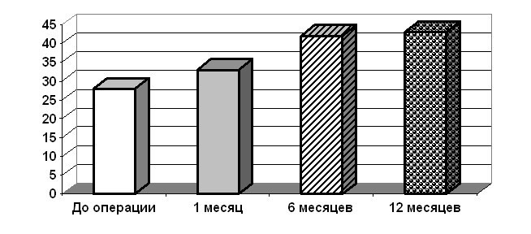
Рисунок 1
На все иллюстрации должны быть приведены ссылки в тексте работы.
При ссылке на иллюстрацию следует писать «… в соответствии с рисунком
1».
Иллюстрации каждого приложения обозначают отдельной нумерацией арабскими цифрами с добавлением перед цифрой обозначения приложения. Например: Рисунок А.3. Рисунком не может заканчиваться какой-либо элемент работы (глава, параграф).
Таблицы применяются для лучшей наглядности и удобства сравнения показателей. Таблицы, использованные в работе, размещают под текстом, в котором впервые дана ссылка на них, а при необходимости в приложении. На все таблицы должны быть приведены ссылки в тексте работы, при ссылке следует писать слово «таблица» с указанием её номера. Таблицы, за исключением таблиц приложений, нумеруют арабскими цифрами сквозной нумерацией. Название таблицы, при его наличии, должно отражать её содержание, быть точным, кратким. Название следует помещать над таблицей. Слово «Таблица» указывают один раз слева. Если таблица переносится на следующую страницу, то над другой частью пишется «Продолжение таблицы…». Если в конце страницы таблица прерывается и её продолжение будет на следующей странице, в первой части таблицы нижнюю горизонтальную линию, ограничивающую таблицу, не проводят. В каждой части таблицы повторяют её головку.
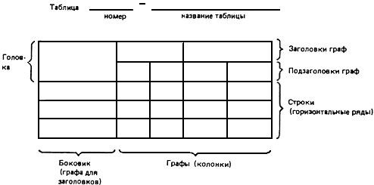
Заголовки граф и строк таблицы следует писать с прописной буквы, а подзаголовки граф – со строчной буквы, если они составляют одно предложение с заголовком, или с прописной буквы, если имеют самостоятельное значение. В конце заголовков и подзаголовков точки не ставятся. Заголовки и подзаголовки граф указывают в единственном числе.
При составлении таблиц допускается размер шрифта 11 - 12. Высота строк таблицы должна быть не менее 8 мм. Межстрочный интервал одинарный. В ячейках таблицы не должно быть абзацного отступа, цифровые значения выравниваются по центру, буквенные - по левому краю. Таблицей не может заканчиваться какой-либо элемент работы (глава, параграф).
Оформление списка использованных источников должно соответствовать требованиям, предъявленным в следующих документах: ГОСТ 7.1-2003 «Библиографическая запись. Библиографическое описание. Общие требования и практика составления», ГОСТ 7.82-2001 «Библиографическая запись. Библиографическое описание электронных ресурсов».
Список использованных источников составляется в следующем порядке:
− Федеральные законы (в очередности от последнего года принятия к предыдущим)
− указы Президента Российской Федерации (в той же последовательности)
− постановления Правительства Российской Федерации (в той же последовательности)
− иные нормативные правовые акты,
− иные официальные материалы (резолюции, рекомендации международных организаций и конференций, официальные доклады, официальные отчеты и др.);
− монографии, учебники, учебные пособия (в алфавитном порядке);
− иностранная литература (образует дополнительный алфавитный ряд, который располагают после изданий на русском языке); − интернет-ресурсы.
При алфавитном способе группировки все библиографические записи располагают по алфавиту фамилий авторов или первых слов заглавий документов. Библиографические записи произведений автороводнофамильцев располагают в алфавите их инициалов. Библиографические записи в списке литературы нумеруют арабскими цифрами сквозной нумерацией. Примеры оформления библиографических записей приведены в приложении В.
Приложения располагаются в порядке ссылок на них в тексте.
В тексте работы на все приложения должны быть ссылки. Каждое приложение следует начинать с новой страницы с указанием наверху посередине страницы слова «Приложение» и его обозначения.
Приложения обозначают заглавными буквами русского алфавита, начиная с А, за исключением букв Ё, З, Й, О, Ч, Ь, Ы, Ъ. После слова «Приложение» следует буква, обозначающая его последовательность. Допускается обозначение приложений буквами латинского алфавита, за исключением букв I и O. В случае полного использования букв русского алфавита и латинского алфавитов допускается обозначать приложения арабскими цифрами.
Приложение должно иметь заголовок, который записывают симметрично относительно текста с прописной буквы отдельной строкой.
Иллюстрации каждого приложения обозначают отдельной нумерацией арабскими цифрами с добавлением перед цифрой обозначения приложения. Например: Рисунок А.3.
Таблицы каждого приложения обозначают отдельной нумерацией арабскими цифрами с добавлением перед цифрой обозначения приложения.
Например: Таблица А.3.

3.3 Рекомендации по составлению презентации курсовой работы с помощью PowerPoint
По теме курсовой работы делается презентация (слайды) в программе PowerPoint , раскрывающая основное содержание и тему исследования.
Основными принципами при составлении компьютерной презентации являются лаконичность, ясность, уместность, сдержанность, наглядность, запоминаемость.
Количество слайдов должно быть примерно 15. В это число входят три обязательных слайда:
− титульный слайд должен содержать следующую информацию: название образовательного учреждения, тему курсовой работы,
Ф.И.О. автора, Ф.И.О. руководителя, название специальности;
− слайд с указанием цели и задач курсовой работы;
− слайд по итоговым выводам по работе; − последний слайд, должен повторять титульный.
Остальные слайды должны схематично раскрывать содержание работы, включать минимальный объём поясняющего текста и в наглядной форме представлять основные положения работы.
Состав и содержание слайдов презентации должны демонстрировать глубину проработки и понимания выбранной темы, а также навыки владение современными информационными технологиями.
При подборе оформления презентации следует учитывать, что демонстрация слайдов проводится на большом экране. Шаблон оформления слайдов желательно подбирать в соответствии с темой работы и не перегружать дополнительными элементами художественного, но малоинформативного характера.

Оформление слайдов презентации
Стиль | •  • | Соблюдайте единый стиль оформления  Избегайте стилей, которые будут отвлекать от самой презентации.
 | • | Вспомогательная информация не должны преобладать над основной информацией (текстом, иллюстрациями).
Использование цвета | •  • | На одном слайде рекомендуется использовать не более трех цветов: один для фона, один для заголовка, один для текста.  Для фона и текста используйте контрастные цвета.
 | • | Помните о том, что цвет может привлекать внимание, создавать настроение, способствовать положительному отклику.
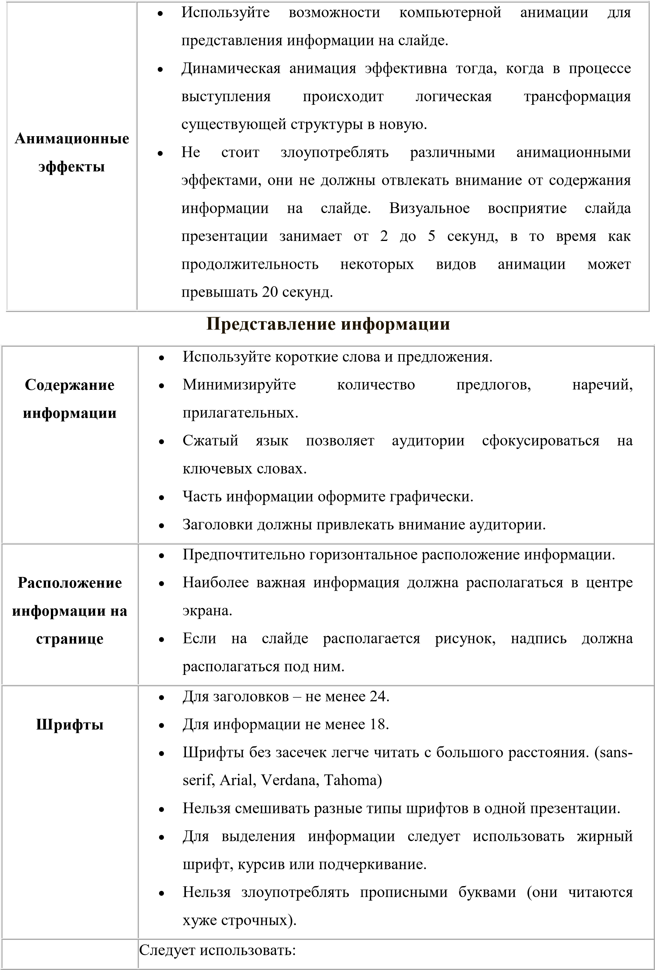
Способы выделения информации | - рамки; границы, заливку;  - штриховку, стрелки;  - рисунки, диаграммы, схемы для иллюстрации наиболее важных фактов.  Подчеркните, выделите некоторые слова (ключевые слова)
Объем информации | - Не стоит заполнять один слайд слишком большим объемом информации: люди могут единовременно запомнить не более трех фактов, выводов, определений.  - Наибольшая эффективность достигается тогда, когда ключевые пункты отображаются по одному на каждом отдельном слайде.
Виды слайдов | Для обеспечения разнообразия следует использовать разные виды слайдов:  - с текстом;  - с таблицами;  - с диаграммами.

При использовании слайдов:
- оставляйте слайд на виду, только пока он нужен;
- не читайте все, что представлено на слайде.

3.4 Защита курсовой работы
Немаловажную роль в публичном выступлении играет коммуникативное состояние студента. При формировании нужного коммуникативного состояния, которое позволит успешно взаимодействовать с аудиторией, необходимо:
- думать только о презентации;
- сосредоточить внимание на слушателях;
- следить за реакцией слушателей;
- иметь наступательный волевой настрой, вести аудиторию за собой;
- понимать, что публичное выступление – это профессиональное действие, которое должно достичь цели.

Примерный план публичной защиты курсовой работы:
Составные части выступления | Речевое оформление
Приветствие | «Добрый день, уважаемые члены комиссии и присутствующие»!
Название темы курсовой работы | «Тема курсовой работы…»
Актуальность исследования | При описании актуальности можно пользоваться следующими словами:  - актуальность и практический аспект данных проблем связаны с тем, … , • актуальность курсовой работы  заключается (или проявляется) в следующем… ;  - вопросы, касающиеся ...являются очень актуальными и т.д.
Цель исследования и способы ее достижения | «Цель проведенного исследования - …»;  «Для достижения цели необходимо решить следующие задачи…»  Исключаются формулировки от первого лица: «Я рассмотрел», «Целью моей работы», «Я считаю» и т.д.  Необходимо применять нейтральные формулировки типа «Можно сделать вывод», «Было проведено исследование».
Объект и предмет исследования | «Объектом исследования является: …»  «Предмет исследования – это …»
Результаты, полученные в ходе исследования | «В ходе исследования получены следующие практические результаты…»
Выводы | «На основании проведенного исследования и полученных результатов можно сделать следующие выводы: 1….. 2….  3…»
Перспективы проведенного исследования | «Данная тема имеет перспективы развития в следующих направлениях…»
Благодарность за внимание | «Благодарю за внимание к выступлению»
Ответы на вопросы | «Спасибо за вопрос. В ответ на ваш вопрос можно сказать, что…»
Благодарность за интерес и вопросы по теме исследования | Благодарю за проявленный интерес и вопросы по теме исследования. Спасибо за внимание».

Приложение А
Образец оформления титульного листа
Федеральное государственное бюджетное образовательное учреждение
высшего образования
«Красноярский государственный медицинский университет
имени профессора В.Ф. Войно - Ясенецкого»
Министерства здравоохранения Российской Федерации

Фармацевтический колледж

Отделение: Лабораторная диагностика

16
пт, Ж,

прописные,
по центру

14
пт,

по центру

КУРСОВАЯ РАБОТА
ТЕМА: «Вибрация. Воздействие вибрации на человека»
По дисциплине: Теория и практика санитарно-гигиенических исследований

Специальность:

18
пт, Ж,

по центру

Студентка: Иванова Ольга Юрьевна
14 пт, по левому краю
Курс IV Группа ЛД 207
Руководитель:
Ооржак Антонтна Ламажаповна ____________ подпись

Красноярск

14
пт, Ж,

по центру

2019

Приложение Б

Образец оформления оглавления ОГЛАВЛЕНИЕ

ВВЕДЕНИЕ………………………………………………………………… 3 ГЛАВА 1. БРОНХИАЛЬНАЯ АСТМА…………………………………… 5
1.1 Этиология………………………………………………………………. 6
1.2 Классификация…………………………………………………………. 7
1.3 Клиника…………………………………………………………………. 8
1.4 Осложнения……………………………………………………………. 9
1.5 Особенности лечения………………………………………………… 10
1.6 Выводы………………………………………………………………… 13
ГЛАВА 2. РЕЗУЛЬТАТЫ ИССЛЕДОВАНИЯ…………………………… 14
2.1 Наблюдение из практики 1………………………………………….. 15
2.2 Наблюдение из практики 2…………………………………………….. 16
2.3 Выводы………………………………………………………………… 18
ЗАКЛЮЧЕНИЕ…………………………………………………………… 20
СПИСОК ИСПОЛЬЗОВАННЫХ ИСТОЧНИКОВ ……………………… 22
ПРИЛОЖЕНИЯ…………………………………………………………… 23

Приложение В

Примеры библиографических описаний
Оформление нормативных правовых актов:
Конституция Российской Федерации: офиц. текст. - М.: Маркетинг, 2001. - 39 с.
Семейный кодекс Российской Федерации: [федер. закон: принят Гос. Думой 8 дек. 1995 г.: по состоянию на 3 янв. 2001 г.]. - СПб.: Стаун-кантри, 2001. - 94 с.
Оформление книги одного автора:
Гайдаенко, Т.А. Маркетинговое управление: принципы управленческих решений и российская практика / Т.А.Гайдаенко. - 3-е изд., перераб. и доп. - М.: Эксмо: МИРБИС, 2008. - 508 с.
Оформление книги двух, трех авторов:
Борозда, И.В. Лечение сочетанных повреждений таза / И.В.Борозда, Н.И.Воронин, А.В.Бушманов. - Владивосток: Дальнаука, 2009. - 195 с. Управление бизнесом: сборник статей. - Нижний Новгород: Изд-во Нижегородского университета, 2009. - 243 с.
Оформление статьи:
Малолеткина, К.И. Сепсис: новые стандарты диагностики / К.И.
Малолеткина// Медсестра.-2012.- №10.- С.21. Оформление диссертаций:
Сиротко, В.В. Медико-социальные аспекты городского травматизма в современных условиях: автореф. дис. ... канд. мед. наук: 14.00.33 / Сиротко Владимир Викторович. - М., 2006. - 17 с. Оформление электронных ресурсов:
Насырова, Г.А. Модели государственного регулирования страховой деятельности [Электронный ресурс] / Г.А.Насырова // Вестник Финансовой академии. - 2003. - N 4. - Режим доступа: http://vestnik.fa.ru/4(28)2003/4.html

